D9B-R312-15-840-035S

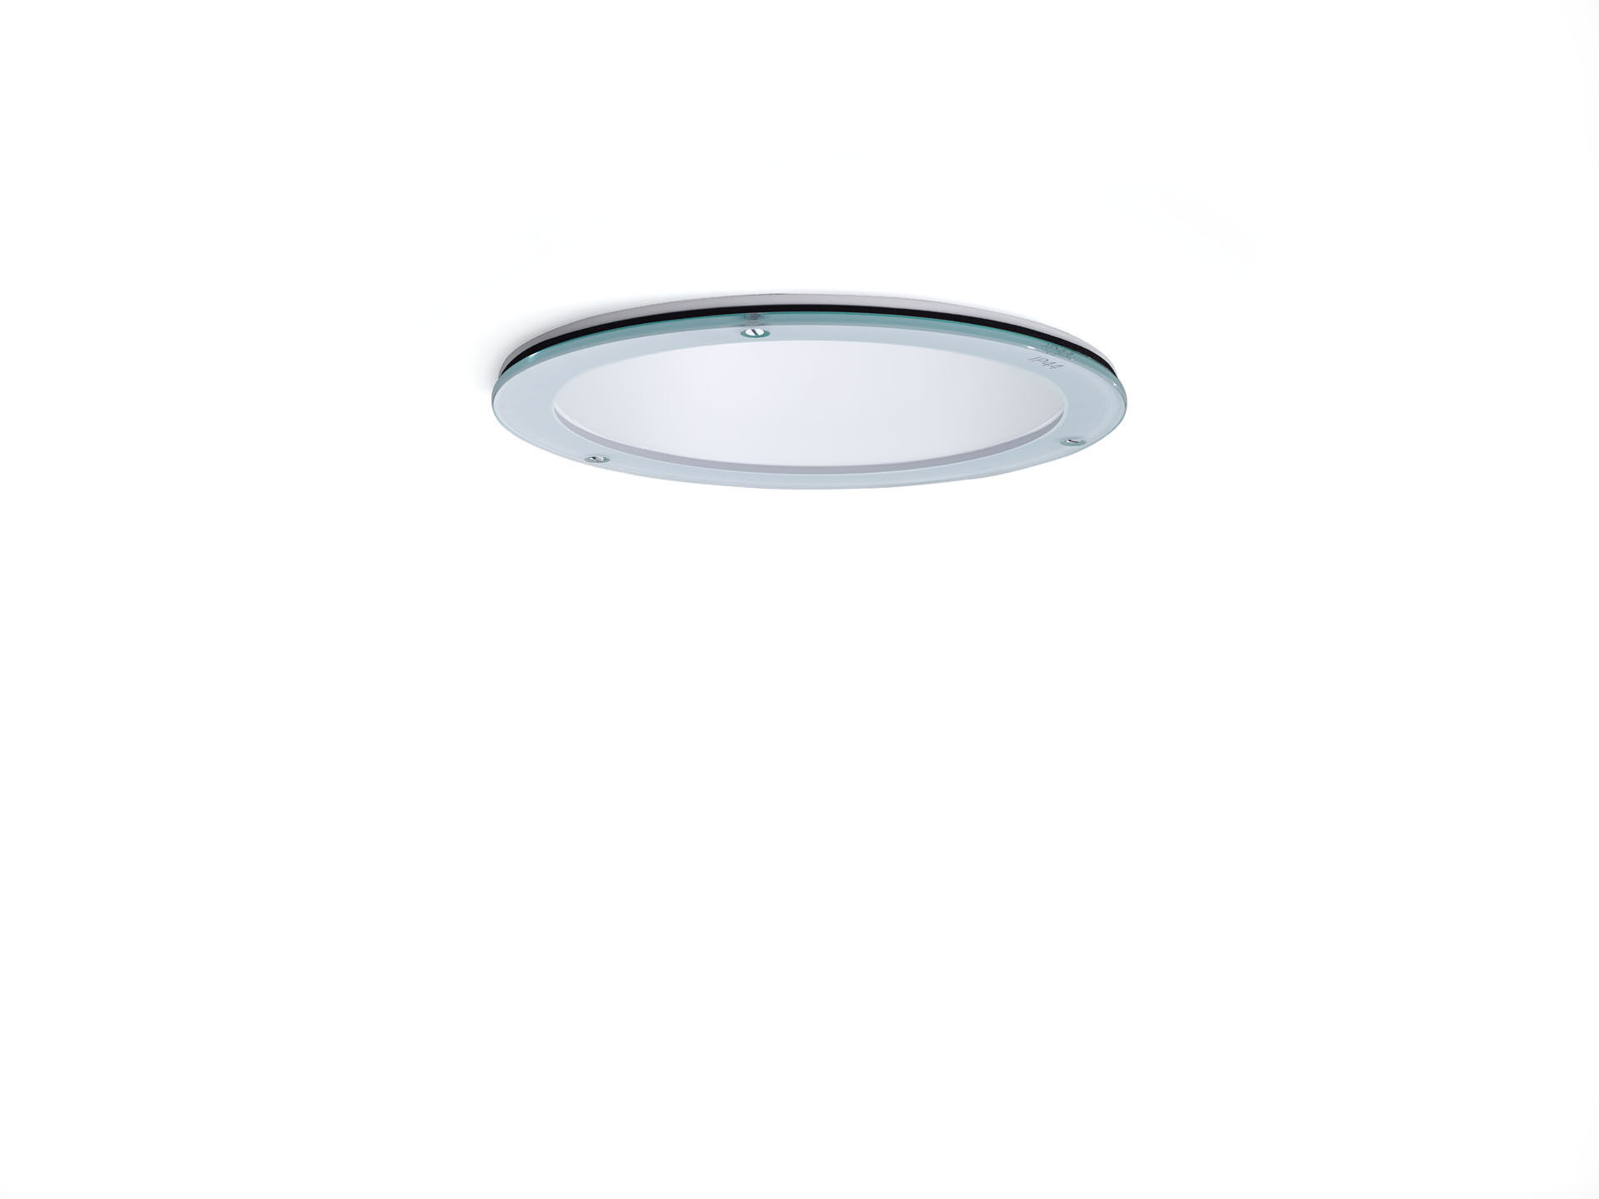
Naadloze downlight uit polycarbonaat reflector en lens optiek, wit polycarbonaat (PC), middelbreedstralend lichtverdeling. Boord en reflector uit wit polycarbonaat vormen een geheel, zonder zichtbare naden. IP54 glazen afscherming aan onderzijde. Afmetingen: Ø 190 mm x 107 mm. individueel rond Plafond uitsparing: Ø 175 mm. Een reflector schermt de lichtbron af en een lens voorkomt verblinding. Lichtstroom: 3550 lm, Specifieke lichtstroom: 134 lm/W. Opgenomen vermogen: 26.5 W, niet-dimbaar. Frequentie: 50/60Hz AC. Spanning: 220-240V. Isolatieklasse: klasse II. Led met superieure behoudfactor; na 50.000 branduren behoudt de armatuur 95% van zijn initiële lichtstroom (Tq = 25°C). Gecorreleerde kleurtemperatuur: 4000 K, Kleurweergave ra: 80. Kleurlocatietolerantie (initiële MacAdam): ≤ 3 SDCM. Fotobiologische veiligheid IEC/TR 62778: RG1. Polycarbonaat behuizing, RAL9003 - wit. IP-graad: IP20. IK-graad: IK06. IP langs onderzijde: IP54 langs onderzijde. Energie-efficiëntieklasse van de lichtbron volgens EU regelgeving 2019/2015: D. Gloeidraadtest: 850°C. 5 jaar garantie op armatuur en driver. Certificeringen: CE, ENEC. Armatuur met halogeenvrije leads. De armatuur is ontwikkeld en geproduceerd volgens standaard EN 60598-1 in een bedrijf dat ISO 9001 en ISO 14001 gecertificeerd is.

